TD BC2 épreuve E42 N°1 OCTOBRE 2019
Lycée Antoine Bourdelle
---------
Durée estimée 8 Heures

ETUDE DE FAISABILITE

Le contexte : dans une zone 18 Kms autour de Nègrepelisse, il n’y a aucun commerce de chaussures.
Mme Dupond envisage d’ouvrir un tel commerce rue Marcel Viguié en lieu et place d’une bijouterie de 150m² qui a fermé en 2005.

Question 1 :au niveau macro-économique (Marché Global)
→Analyser la demande du marché
- Comment évolue la demande nationale des articles chaussants ?
- Quels sont les principaux comportements des consommateurs au niveau qualitatif ? (Motivations, freins, critères de choix) et au niveau quantitatif (budget, panier moyen, fréquence…)
- Existe-t-il une segmentation de la demande ?
…
→Analyser l’offre nationale
- Quelle est la structure du marché
- Les principaux circuits de distribution nationaux
- L’importance d’internet
- Les politiques de commercialisation
- L’innovation

→Analyser l’influence de l’environnement
- Influence des évolutions économiques, sociologiques, technologiques, juridiques, culturelles
- En conséquence quelles peuvent être les nouvelles orientations du marché ?

Question 2 : au niveau micro économique local (Marché Local)
→Identifier les concurrents locaux de la future sone de chalandise
Sur la zone de Caussade nous avons un concurrent : « Chaussures Evasion »
Vous pouvez obtenir gratuitement des informations sur ce commerce auprès de https://www.societe.com
Mr Patrick FAURE gère un commerce de chaussures d’une surface de 150 m²
Identifiez son chiffre d’affaires
Estimez la Valeur Ajoutée de l’entreprise
Estimez le taux de Marque

Question 3 Estimation du Chiffre d’affaires prévisionnel par la méthode TOP→DOWN
Cette méthode consiste à prévoir son chiffre d’affaires en partant du haut vers le bas. Vous devez tout d’abord identifier le marché global local sur lequel votre entreprise va s’implanter puis recenser ses principales caractéristiques (chiffre d’affaires global, degré de maturité, niches, etc.). Enfin, vous appliquez un coefficient (part de marché) au chiffre d’affaires global pour obtenir votre chiffre d’affaires prévisionnel de votre marché local.

Elle présente toutefois l’intérêt de vous sensibiliser à votre marché et d’analyser vos concurrents. Vous pourrez notamment étudier la composition de leurs comptes annuels (consultables sur societes.com par exemple ou infogreffe.fr) et déterminer leurs marges moyennes ainsi que diverses statistiques du secteur (productivité moyenne du personnel, chiffre d’affaires généré au mètre carré, etc.).

→ Estimation de la demande de la zone de chalandise

- Estimez les IDC « sud ouest » pour les différents produits
- Calculez le MPThéorique de la zone, prenez en compte la présence des concurrents sur la future zdc.
Méthode : ODIL (annexe 2) et excel (annexe 3)

Aucun concurrent « magasin de chaussures » dans un rayon de 20 Kms autour de Négrepelisse
Annexe 2 Savoir utiliser ODIL
Voir manuel sur le site ou démo en ligne sur l’INSEE
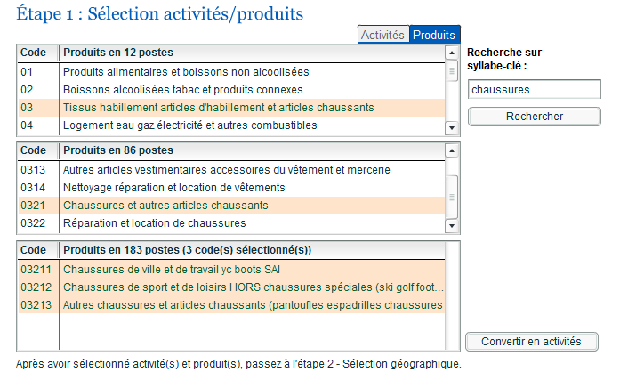

A titre d’exemple (vous pouvez définir des zones en fonction de la situation géographique (→ voir Google Earth), de l’emplacement des concurrents, du réseau routier et des personnes travaillant sur les pôles de Caussade ou de Montauban
Attention :
Z1 rouge = commune de Négrepelisse
Z2 orange = communes Négrepelisse + communes périphériques (Par soustraction, on peut facilement extraire la Z2) Z2 s’appelle « Cœur de cible »
Z3 vert : Communes plus éloignées Forment la « zone d’influence »

- Estimez les IDC « sud ouest » pour les différents produits
- Calculez le MPThéorique de la zone (Méthode : ODIL (annexe2) et Excel (annexe3)

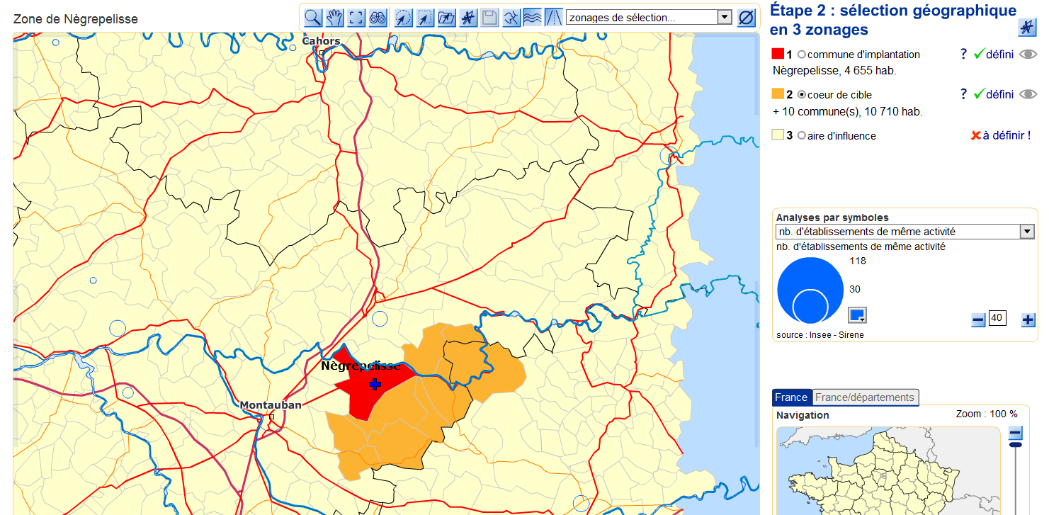

A partir du rapport fourni par l’INSEE,
- Calculez le marché potentiel réel sur la zone
Nous considèrerons que l’évasion est TOTALE sur la zone…puisqu’il n’y a aucun magasin de chaussures dans notre zone de chalandise prévisionnelle
A partir du rapport fourni par l’INSEE, estimez votre futur CA Prévisionnel dans le cadre de deux Hypothèses :
Hypothèse réaliste :
- En considérant une reprise sur évasion de 25% sur la commune d’implantation (rouge), 15% sur le reste du cœur de cible (jaune) et 8 % sur la zone d’influence (verte)
Hypothèse pessimiste
- En considérant une reprise sur évasion de 20% sur la commune d’implantation (rouge), 10% sur le reste du cœur de cible (jaune) et 5 % sur la zone d’influence (verte)

Nous aurons environ la même surface et le même assortiment et le même nombre d’employés (voir cours pour les sources documentaires)

Concluez sur la faisabilité de ce projet

Question 4
De quelles autres infos auriez-vous eu besoin pour affiner cette étude ?
Quelles sont les faiblesses de cette étude ?
Vous prenez la décision d’ouvrir : sur quels points marketing, management et gestion devez-vous porter votre réflexion ?

Question 5 Choisir votre statut juridique
Quel statut juridique préconisez-vous ?
Comment réaliser les démarches administratives ?

Activité à réaliser par groupe de 3 étudiants
→ rapport de synthèse au format pdf
→ Compte rendu ORAL d’une demi-heure pour un groupe

Ressources

https://www.insee.fr/fr/statistiques/1281038

https://bpifrance-creation.fr/encyclopedie/letude-marche/commerce-detail/comment-reussir-votre-commerce-detail

Annexe 3 (modèle de tableau excel) pour l’analyse des résultats
Dépenses nationales des ménages
 | Agriculteurs exploitants | Artisans, commerçants ,chefs d'entreprise | Cadres, prof. Intel. sup | Professions intermédiaires | Employé | Ouvriers | retraités | Autres sans act prof | Ensemble
03211 - Chaussures de ville et de travail yc boots SAI golf foot…)
03212 - Chaussures de sport et de loisirs HORS chaussures spéciales (ski
03213 - Autres chaussures et articles chaussants (pantoufles espadrilles chaussures de travail guêtres…)
total

Estimation des IDC « Sud Ouest »
Dépenses | Moyenne Nationale | Sud-Ouest | - IDC Sud-ouest
03211 - Chaussures de ville et de travail yc boots SAI golf foot…)
03212 - Chaussures de sport et de loisirs HORS chaussures spéciales (ski
03213 - Autres chaussures et articles chaussants (pantoufles espadrilles chaussures de travail guêtres…)
TOTAL

Dépenses de la ZDC corrigées par les IDC
 | Agriculteurs exploitants | Artisans,commerçants,chefs d'entreprise | Cadres, prof. Intel. sup | Professions intermédiaires | Employé | Ouvriers | retaités | Autres sans act prof | Ensemble
03211 - Chaussures de ville et de travail yc boots SAI golf foot…)
03212 - Chaussures de sport et de loisirs HORS chaussures spéciales (ski
03213 - Autres chaussures et articles chaussants (pantoufles espadrilles chaussures de travail guêtres…)
total

Nombre de clients potentiels
 | Agriculteurs exploitants | Artisans, commerçants, chefs d'entreprise | Cadres, prof. Intel. sup | Professions intermédiaires | Employé | Ouvriers | retraités | Autres sans act prof | Ensemble
z1
(z2 +z1)
Soit : z2
z3

Marché potentiel théorique MPT
 | Agriculteurs exploitants | Artisans, commerçants, chefs d'entreprise | Cadres, prof. Intel. sup | Professions intermédiaires | Employé | Ouvriers | retraités | Autres sans act prof | Ensemble
z1
soit z2
z3

Chiffre d'affaires Prévisionnels
- Avec évasion 100%
- Avec MPRéel = 0
- Avec concurrents dans la zone = 0
- Avec Ca Potentiel = 0
- …reste donc les reprises sur évasion pour constituer le Ca Prévisionnel (CaPr)

 | MPT | CaPr (reprise sur évasion) Vision réaliste |  |  | MPT | CaPr (reprise sur évasion) Vision pessimiste
z1 |  |  |  | z1
z2 |  |  |  | z2
z3 |  |  |  | z3
 |  |  |  |  | TOTAL
CA/M²/An |  |  |  | CA/M²/An

